المصدر واج 12 فبراير 2019

التحكم في جودة و مطابقة المنتجات الجزائرية مع المواصفات العالمية شرط أساسي
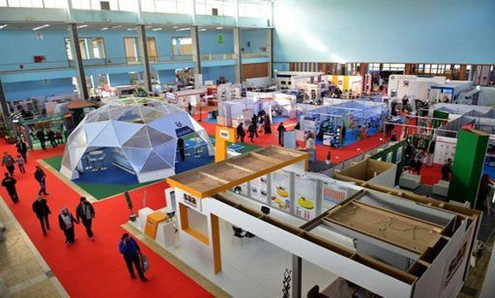
سوق أهراس - صرح وزير التجارة السيد السعيد جلاب يوم الثلاثاء بسوق أهراس أن "التحكم في جودة و مطابقة المنتجات الجزائرية مع المواصفات العالمية شرط أساسي لجعل الإنتاج الوطني بديلا حقيقيا للمنتجات المستوردة".

و أوضح الوزير لدى إشرافه على افتتاح أشغال المنتدى الاقتصادي الثاني حول "تجربة تنمية الأقطاب الاقتصادية في المناطق الحدودية" بقاعة المحاضرات "ميلود طاهري" بسوق أهراس بمشاركة عدد كبير من المتعاملين الاقتصاديين الجزائريين وآخرين من دولة ليبيا أن "مثل هذا التحكم في الجودة والمطابقة مع المواصفات العالمية سيسمح للإنتاج الوطني بالدخول في معترك المبادلات التجارية الدولية ".
و أشار الوزير خلال أشغال ذات اللقاء الذي بادرت إلى تنظيمه غرفة التجارة والصناعة "مجردة" لولاية سوق أهراس بالتنسيق مع الغرفة الوطنية للتجارة والصناعة و بحضور رئيس غرفة التجارة والصناعة لمصراتة (ليبيا) إلى أن "دائرته الوزارية سطرت في هذا السياق برامح ومخططات قصد مرافقة المؤسسات الاقتصادية لولوج الأسواق الخارجية" .
وأفاد بأن ذلك "يندرج في إطار إعداد خارطة طريق لتجسيد المحاور الكبرى الوطنية للتصدير التي شرع في تفعيلها ميدانيا تطبيقا لتوجيهات رئيس الجمهورية السيد عبد العزيز بوتفليقة الذي يولي أهمية قصوى للصادرات من خارج المحروقات".
وأكد السيد جلاب أن "الجزائر استطاعت منذ سنوات عدة تكثيف حركتها النشيطة وتطوريها للمساهمة الفعالة في بناء قاعدة تنموية وطنيا وجهويا وحتى دولي وهو مؤشر قوي على نجاح عديد المؤسسات الاقتصادية في توفير منتجات ذات جودة فرضت مكانتها في العديد من الأسواق الخارجية".
و أضاف أن "هذا المنتدى يسمح بتذكر الديناميكية المعتبرة التي واكبت البرامج المسطرة التي ساهمت في تشجيع الفاعلين من رؤساء المؤسسات ورجال الأعمال على مواصلة العمل لتعزيز مكانة المنتجات الجزائرية" .

ضرورة وضع إستراتيجية وطنية لتسيير ورقمنة غرف التجارة والصناعة
سوق أهراس - أكد وزير التجارة، السعيد جلاب، مساء يوم الاثنين بسوق أهراس على ضرورة "وضع استراتيجية وطنية لتسيير و رقمنة غرف التجارة و الصناعة لاستقطاب متعاملين من الوطن و آخرين أجانب".
وأوضح الوزير خلال إشرافه في إطار زيارة عمل و تفقد تدوم يومين إلى هذه الولاية على وضع حجر الأساس لمشروع إنجاز مقر غرفة التجارة والصناعة تضم مركز أعمال ومدرسة للتكوين بمدينة سوق أهراس بأن هذه الغرف ستعنى بتنظيم أيام ولقاءات دراسية مع متعاملين اقتصاديين من الجزائر ومن دول الجوار لاسيما بالنسبة للولايات الحدودية على غرار سوق أهراس.
ودعا السيد جلاب إلى ضرورة فتح أبواب غرف التجارة والصناعة أمام المتعاملين الاقتصاديين لتكون فضاءات لتبادل المعارف والخبرات مشددا على ضرورة أن تلعب هذه الغرف "دورا محوريا في عملية التكوين والرسكلة للمتعاملين الاقتصاديين الشباب في مجال المانجمانت وعلوم التسيير."

